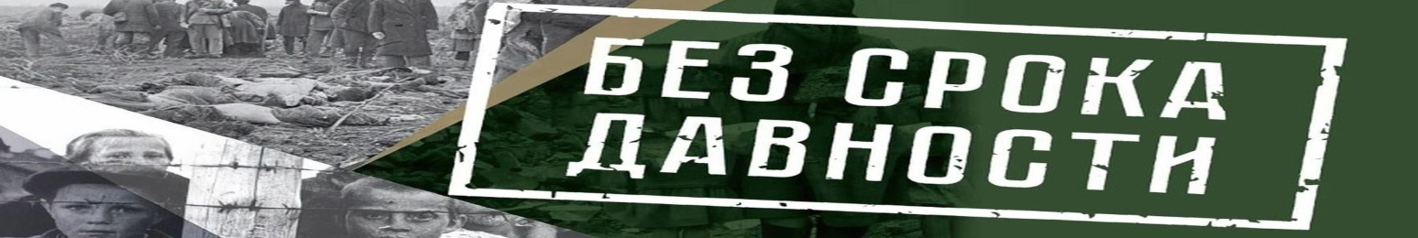
«Они не вернулись домой…»
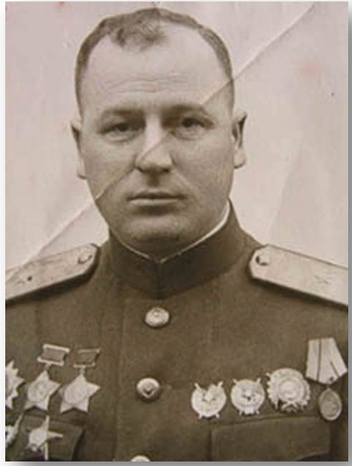
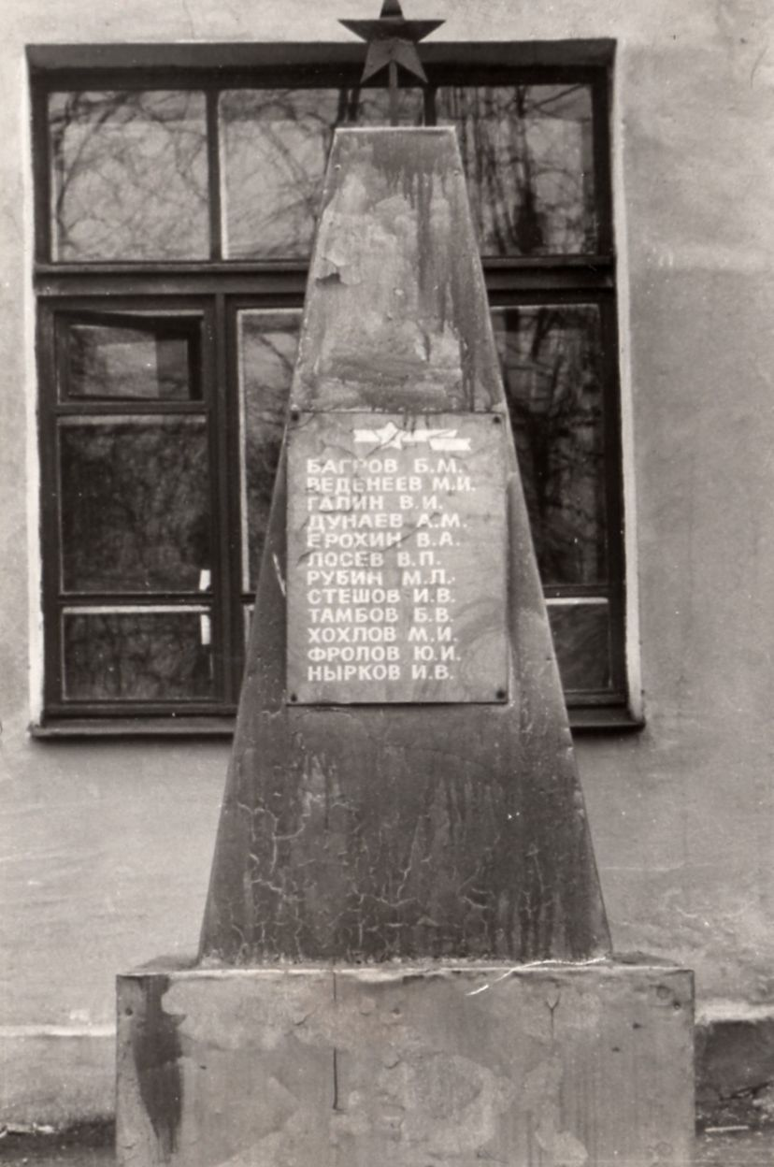
Иван Михайлович Афонин Первый памятник 1965 г.

В 1965 году ученики школы №3 во главе с их учителем Иваном Михайловичем Афониным решили установить памятник бывшим ученикам школы и учителю Ивану Васильевичу Стешову, погибшим в Великую Отечественную войну.
Памятник был сделан ребятами, обучающимися у Ивана Михайловича столярному и слесарному делу. Он был сколочен из дерева и обит железом.
А какая работа была проделана, прежде чем на памятнике появились фамилии героев! Ребята и учитель разыскивали семьи бывших учеников, погибших на войне, встречались с их однополчанами, собирали материалы, вели переписку с очевидцами военных событий. За каждой фамилией, что есть на памятнике,- своя трагическая история.

РУБИН МОИСЕЙ ЛЕЙБОВИЧ
1925-1945 гг.
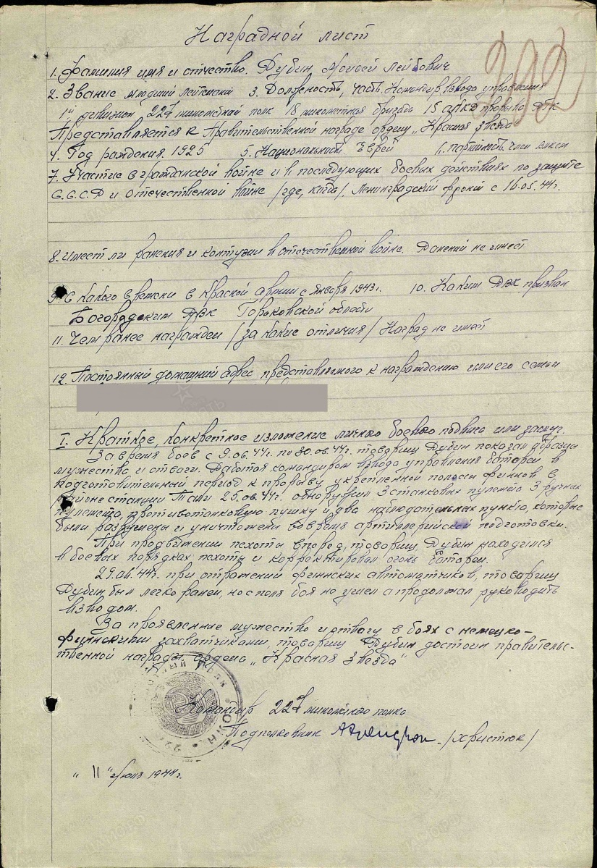
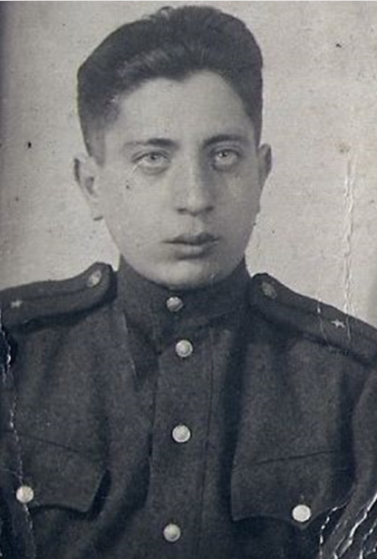
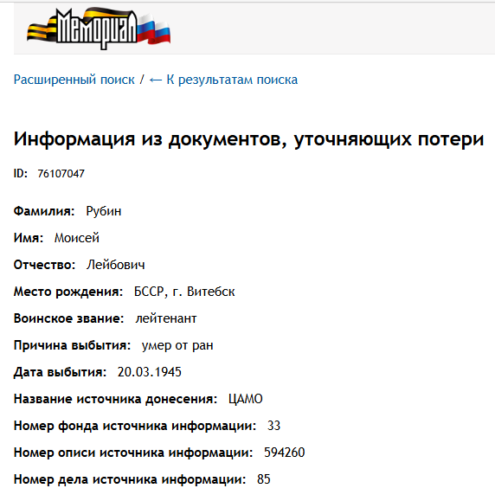
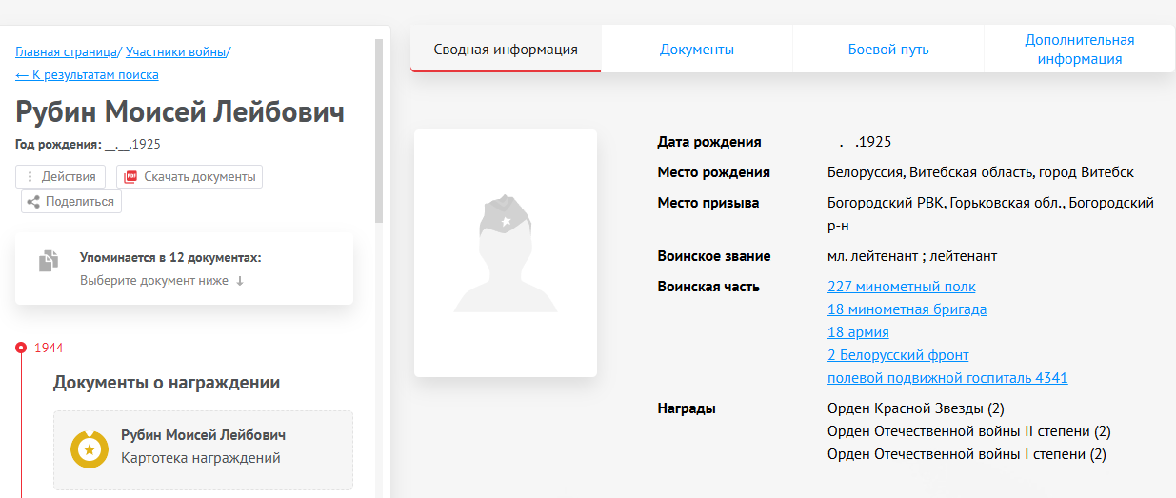
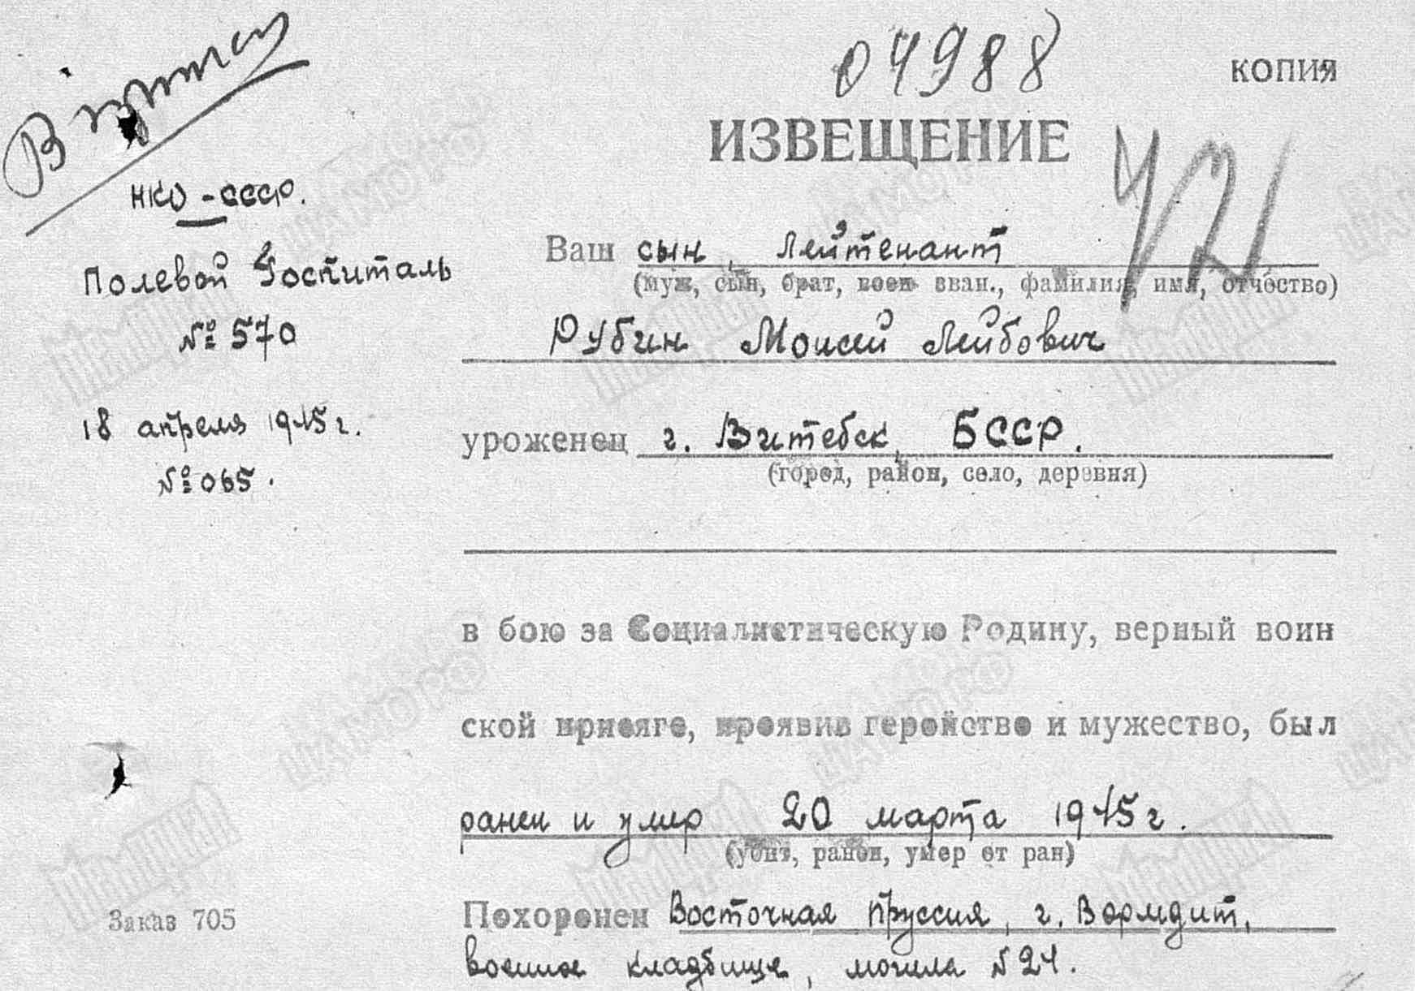

ФРОЛОВ ЮРИЙ ИВАНОВИЧ
1926-1945 гг.
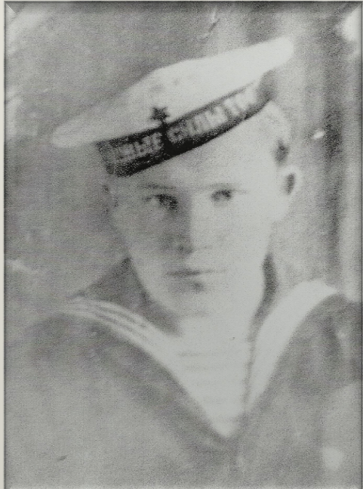
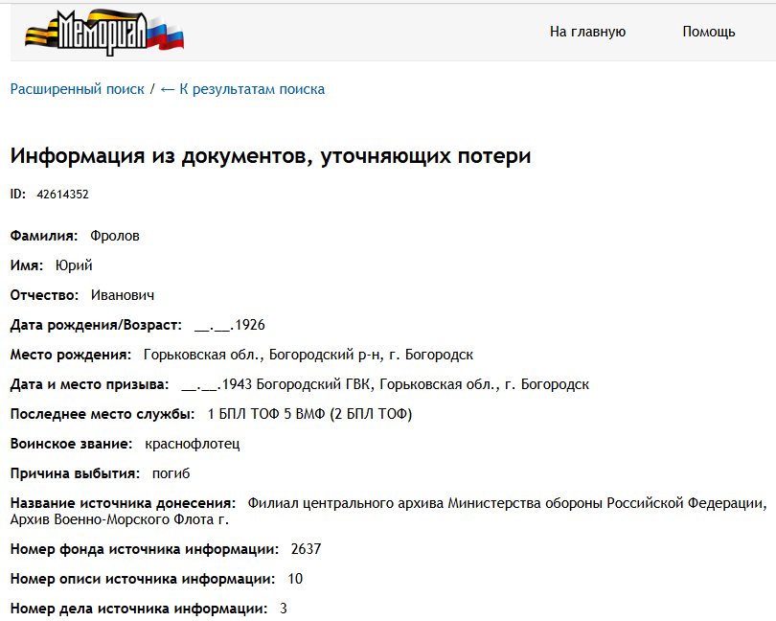
Шифровальщик (специалист СКС 2-го класса). Член ВЛКСМ с 1942. Последнее место службы — ПЛ Л-19. Погиб в боевом походе ориентировочно 23-24.08.1945. Покоится — морское воинское захоронение, юго-восточнее скалы Камень Опасности, пролив Лаперуза, Охотское море.

СТЕШОВ ИВАН ВАСИЛЬЕВИЧ
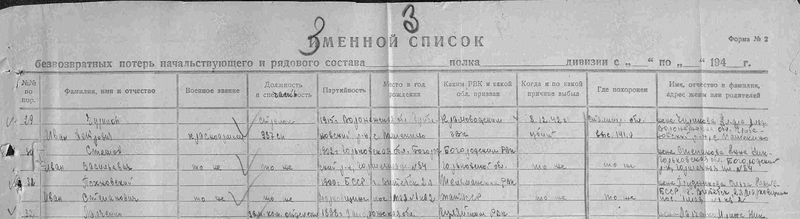
1902-1942 гг.
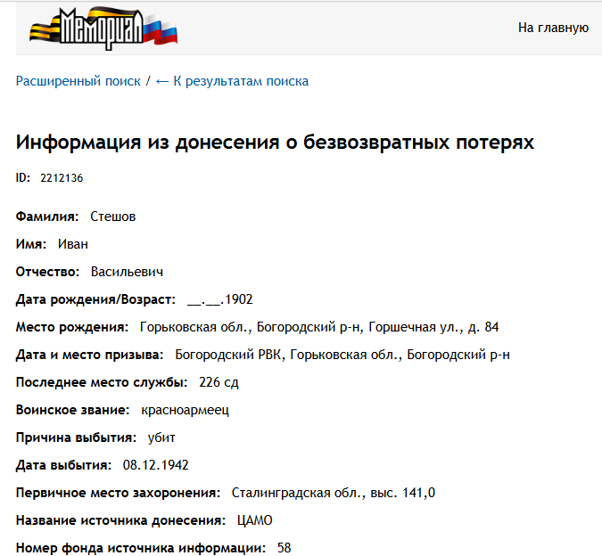
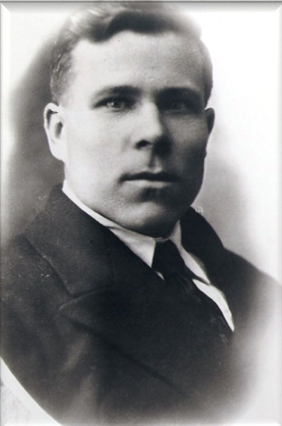

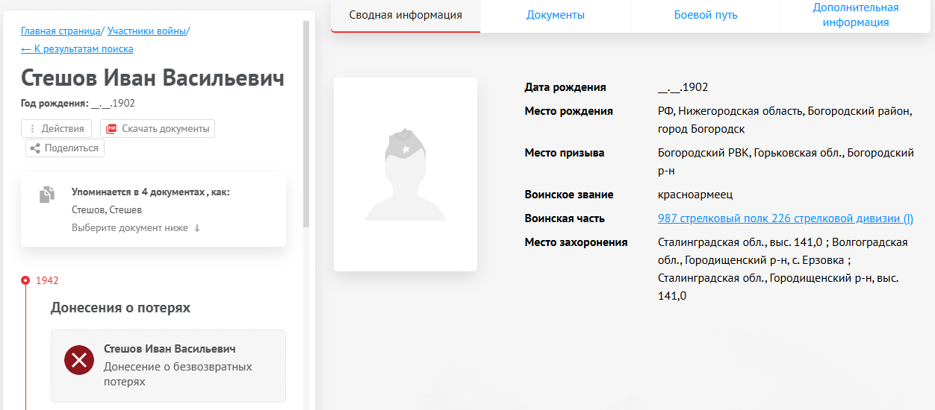

ТАМБОВ БОРИС ВЛАДИМИРОВИЧ
1923-1943 гг.
